白银市文化广电和旅游局
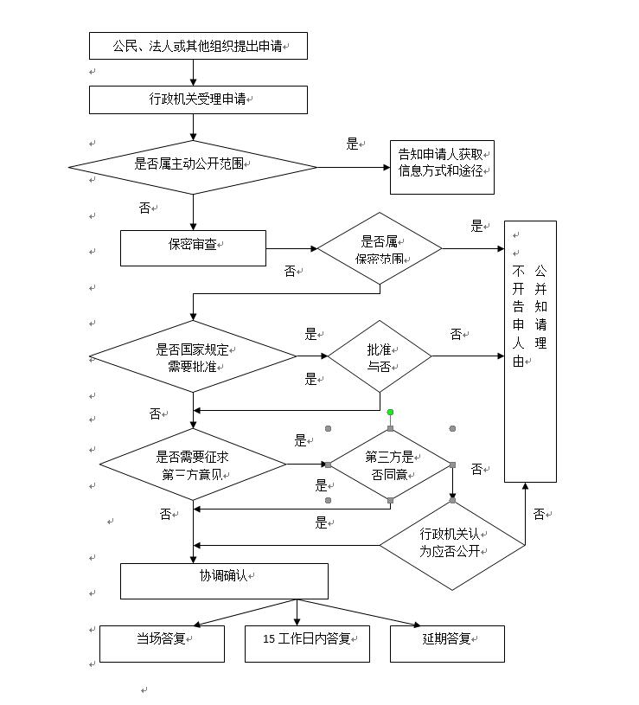
处理政府信息公开申请流程图

